Pressemeldung Nr. 01

KW 5/2026

VLZ-Serie | Kontaktlose, kapazitive Hohlwellen-Winkelencoder für anspruchsvolle Industrieeinsätze
München, 27. Januar 2026 - MACCON lanciert die VLZ-Serie, kapazitive Hohlwellen-Encoder für den Maschinenbau & Anlagenbau. Die kontaktlosen Absolutwertgeber bieten branchenführende Auflösungen bis 26 Bit bei einer Wiederholgenauigkeit von ±0,0002° und sind prädestiniert für hochdynamische Achsen in Werkzeugmaschinen, Rundtischen, Direktantrieben und Robotik.
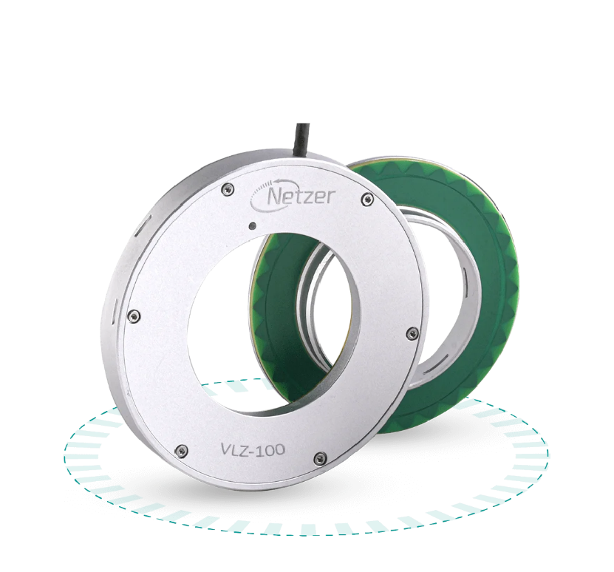
Abbildung 1 ABSOLUTE ROTARY ENCODER | VLZ-100

Die VLZ-Serie basiert auf einem kapazitiven Messprinzip, bei dem die Positionsinformation über die gesamten aktiven 360° des Encoders erfasst wird. Im Gegensatz zu konventionellen Systemen mit einzelnen Abtastköpfen eliminiert dieser Ansatz lokale Messfehler und sorgt für ein besonders stabiles, zuverlässiges Signal. Anwender profitieren von hoher Auflösung, exzellenter Wiederholgenauigkeit und einer sehr präzisen Winkelrückführung – auch bei höchst dynamischen Anwendungen.

Durch das kapazitive, ohne Optik arbeitende Messprinzip ist die VLZ-Serie unempfindlich gegenüber Staub, Feuchtigkeit, Schock und Vibration. Gleichzeitig zeigt sie eine hohe Widerstandsfähigkeit gegenüber Temperaturwechseln, starken Magnetfeldern und elektromagnetischen Störungen (EMV). Damit eignen sich die Encoder besonders für raue Industrieumgebungen.

Die mechanische Integration wurde praxisnah ausgelegt: Hohlwellenbauformen mit großen Innendurchmessern, Varianten mit Lagerähnlichen und weitere Montageoptionen eröffnen Konstrukteurinnen und Konstrukteuren im Maschinenbau große Freiheiten. Geringe Bauhöhen, breite Montagetoleranzen und die komplett verschleißfreie Arbeitsweise erleichtern den Einbau in neue wie bestehende Maschinenkonzepte und tragen zu einem wartungsarmen Betrieb bei.

Mit der VLZ-Serie erweitert MACCON sein Portfolio um eine zukunftssichere Lösung für hochpräzise, robuste und langlebige Positionsrückführung. Die Serie adressiert neben Applikationen im Maschinen- und Anlagenbau auch anspruchsvolle Einsatzfälle in Bereichen wie Robotik, Luft- und Raumfahrt, Verteidigungstechnik und Medizintechnik.

Die aktuelle Presseinformation und das Pressebild von MACCON finden Sie ebenfalls zum Download unter: www.maccon.de

Wir freuen uns über eine entsprechende Veröffentlichung in einer Ihrer nächsten Ausgaben (Print/Online/Newsletter). Gerne stehen wir Ihnen für Rückfragen sowie für weitere Beiträge zur Verfügung.

Presse Kontakt MACCON:

Lisa Pfitzner
Telefon: +49-89-651220-0
Email:

Über MACCON:

MACCON ist ein technisch führender Anbieter von anspruchsvollen elektrischen Antriebslösungen in der Leistungsklasse 1W bis über 100kW. Seit Firmengründung im Jahre 1982 sind wir international tätig. Unsere Standardprodukte wie Motoren, Controller und Sensoren decken die meisten antriebstechnischen Aufgaben ab. Wir ergänzen dieses umfassende Angebot an Standardprodukten mit eigenen Entwicklungen, gestützt durch CAE-Software-Tools. Damit können wir kundenspezifische Antriebsprodukte entwickeln und fertigen. Wir arbeiten eng mit unseren Kunden auf „Engineer to Engineer“-Ebene, um die technisch und wirtschaftlich beste Lösung für jede neue Antriebsaufgabe zu realisieren.

